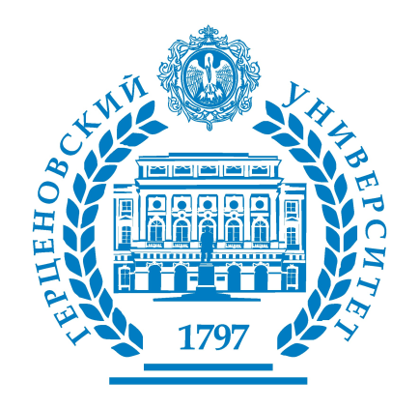 | Федеральное государственное бюджетное образовательное учреждение высшего профессионального образования  «Российский государственный педагогический университет  им. А.И. Герцена»  Сетевое объединение вузов «Педагогические кадры России»
 | НИИ непрерывного педагогического образования | Психолого-педагогический факультет  Кафедра педагогики | НИИ общего образования
_________________________________________
191186, г. Санкт-Петербург, наб. р. Мойки, д. 48, корп. 11
тел. /факс: (812) 312 16 87
herzen-kp@mail.ru

Руководителям органов управления образованием
Директорам образовательных организаций
Молодым учителям

ИНФОРМАЦИОННОЕ ПИСЬМО

Уважаемые коллеги!

Приглашаем молодых учителей принять участие в Герценовской педагогической олимпиаде.
Педагогическая олимпиада молодых учителей «Профессиональные перспективы» является ступенью Герценовской педагогической олимпиады «Ступени педагогического мастерства».
Олимпиада адресована учителям государственных, муниципальных и негосударственных образовательных организаций, имеющим стаж педагогической деятельности не более 3-х лет. Участие в олимпиаде осуществляется на добровольной основе.
Олимпиада рассматривается как профессиональный конкурс, поскольку направлена на развитие профессионализма молодого педагога, раскрытие возможностей, личностных и профессиональных качеств, осмысление сущности педагогической деятельности и создает условия для презентации молодыми педагогами профессиональных достижений.
Олимпиада является образовательным проектом для участников, поскольку в задачи олимпиады входит развитие профессиональной компетенции молодых учителей в области решения профессиональных задач и проектирования инновационных образовательных практик.
В 2014/2015 учебном году объявлена следующая тема Герценовской педагогической олимпиады «Современное образование: взгляд в будущее». Олимпиада молодых учителей «Профессиональные перспективы» посвящена 70-летию победы в Великой отечественной войне и Году литературы в России.
Конкурсная программа олимпиады проводится в два тура.
Заочный тур олимпиады проводится с 25 февраля по 10 марта 2015 года.
Очный тур олимпиады проводится 25 - 26 марта 2015 года.

Для участия в олимпиаде просим вас до 23:59 мск 10 марта 2015 г. зарегистрироваться на портале Герценовского Виртуального педвуза в разделе «Герценовская Олимпиада молодых учителей – 2015» по адресу: http://edu.emissia.org/course/category.php?id=27
Чтобы получить доступ к подробной программе олимпиады и методическим рекомендациям, после успешной регистрации на портале необходимо вернуться на страницу «Герценовская Олимпиада молодых учителей – 2015», используя свой логин и пароль.

Заочный тур предполагает подготовку конкурсантом эссе на тему «Книга в моей профессиональной жизни». Для участия в заочном туре Вам необходимо до 10 марта 23.59 мск разместить эссе (подробная информация и рекомендациях по выполнению данного задания олимпиады размещены на странице Герценовского Виртуального педвуза в разделе «Герценовская Олимпиада молодых учителей – 2015» по адресу: http://edu.emissia.org/course/category.php?id=27.

Обращаем Ваше внимание, что заочный тур является допуском к участию в очном туре. В общем зачете олимпиады баллы, полученные в заочном и очном турах, суммируются. Заочное участие в Герценовской Олимпиаде молодых учителей – 2015 не предусмотрено.

Очный тур предполагает выполнение нескольких индивидуальных и групповых конкурсных заданий.

Оргвзнос за участие не взимается.

Надеемся на плодотворное сотрудничество!

Оргкомитет олимпиады
(812) 312 94 54

